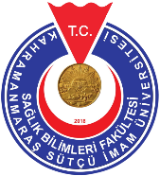

T.C.

KAHRAMANMARAŞ SÜTÇÜ İMAM ÜNİVERSİTESİ

SAĞLIK BİLİMLERİ FAKÜLTESİ

FİZYOTERAPİ VE REHABİLİTASYON BÖLÜMÜ

Dönem Sonu Öğrenci Ders Değerlendirme Formu

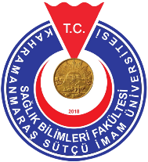

**Eğitim Yılı ve Dönemi:**

**Dersin Adı:**

**Tablo 1**. Dönem Sonu Öğrenci Ders Değerlendirme Formu

|  |  |  |  |  |  |
| --- | --- | --- | --- | --- | --- |
|  | **Kesinlikle Katılmıyorum** | **Katılmıyorum** | **Kararsızım** | **Katılıyorum** | **Kesinlikle Katılıyorum** |
| 1. Derste kullanılan kaynaklar güncel ve yeterliydi. |  |  |  |  |  |
| 2. Ders konuları günceldi. |  |  |  |  |  |
| 3. Dersin öğrenim hedefleri netti. |  |  |  |  |  |
| 4. Dersin içeriği düzenli ve iyi planlanmıştı. |  |  |  |  |  |
| 5. Ders konu içerikleri anlaşılması için uygundu. |  |  |  |  |  |
| 6. Ders anlatımı için kullanılan eğitim materyalleri açık ve anlaşılırdı. |  |  |  |  |  |
| 7. Derste yer alan örnekler konuların anlaşılması için yeterliydi. |  |  |  |  |  |
| 8. Ders kapsamında yapılan aktiviteler vaka analizi yapma yeteneğimi geliştirdi. |  |  |  |  |  |
| 9. Teorik ders saati yeterliydi. |  |  |  |  |  |
| 10. Dersin işlendiği fiziki alan yeterliydi. |  |  |  |  |  |